

**GALARDÓN POR EL IMPACTO EN MEDIOS Y REDES**

**Fotocasa y Coyote ganan el bronce en los Premios Eventoplus por la primera “Fan Home” que se montó en un estadio de fútbol español**

* **En concreto, la categoría premiada ha sido al *Mejor Evento de Impacto en Medios de Comunicación y Redes Sociales***
* **Durante la acción se transformó uno de los palcos del Atlético de Madrid, en un piso completamente equipado con vistas al campo**
* **La acción tuvo una gran repercusión tanto en medios de comunicación como en redes sociales**
* [**Aquí se puede ver el vídeo de la candidatura de Fotocasa a los premios**](https://www.youtube.com/watch?v=6tAxXPrm2pA)

**Madrid, 19 de septiembre de 2025**

Fotocasa y la agencia creativa Coyote han sido galardonados en los prestigiosos Premios Eventoplus el pasado 17 de septiembre en Madrid. En concreto, la idea creativa presentada se ha llevado el bronce en la categoría ***Mejor evento de impacto en redes sociales y medios de comunicación***, gracias a la innovadora acción “[**Fan Home by Fotocasa**](https://prensa.fotocasa.es/fotocasa-colabora-con-gilmar-para-montar-un-piso-en-el-civitas-metropolitano-la-primera-fan-home-que-se-hace-en-un-estadio-de-futbol-espanol/)”, en la que se instaló el primer piso dentro de un estadio de fútbol de Primera División. Para ello, la inmobiliaria **GILMAR** cedió su impresionante palco en el **Riyadh Air Metropolitano**, permitiendo a [Fotocasa](https://www.fotocasa.es) transformarlo en un acogedor apartamento por unos días.

Durante la acción un aficionado del **Atlético de Madrid** vivió una experiencia única al pasar un fin de semana junto a su pareja en un piso completamente equipado dentro del estadio. El momento más emotivo llegó durante una visita guiada al estadio, un escenario único en el que el aficionado sorprendió a su novia con una pedida de mano muy emocionante.

La acción de la “[**Fan Home by Fotocasa**](https://prensa.fotocasa.es/el-piso-que-fotocasa-ha-montado-en-el-civitas-metropolitano-para-ver-el-derbi-es-testigo-de-una-emotiva-pedida-de-mano/)” no solo conquistó a los aficionados, sino que también generó una enorme repercusión mediática, apareciendo en medios generalistas y deportivos de gran alcance, y logrando una amplísima difusión en redes sociales, donde miles de usuarios compartieron y comentaron la experiencia.

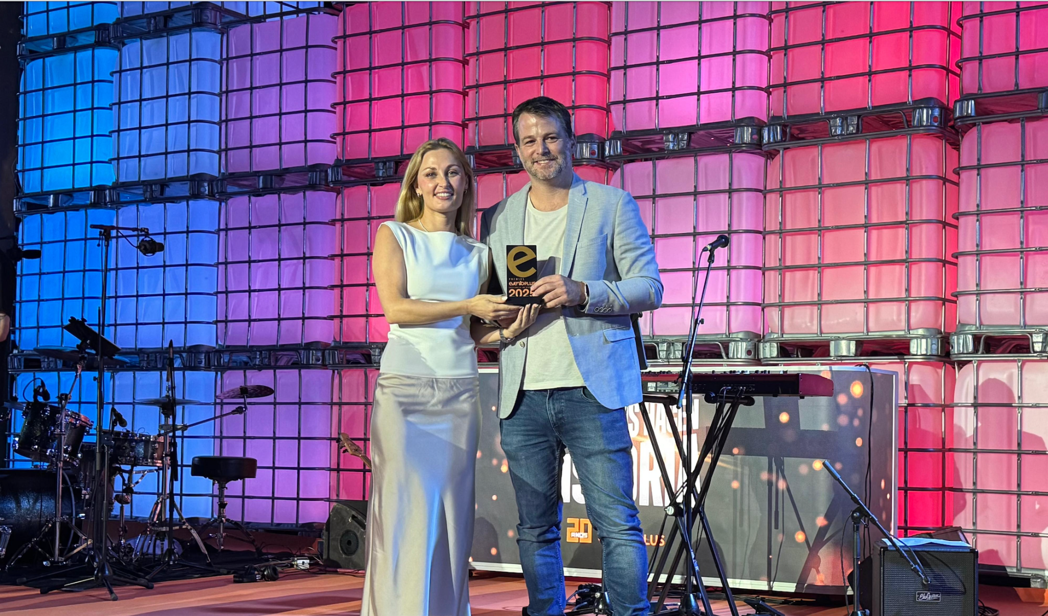

Representantes de Fotocasa y la agencia de publicidad Coyote recogieron el galardón

“Este reconocimiento es un orgullo para todo el equipo, ya que refuerza nuestra apuesta por hacer acciones diferenciadoras, innovadoras y memorables, que no solo nos posicionan como marca, sino que además aportan un verdadero valor a nuestros usuarios. Con iniciativas como la “Fan Home by Fotocasa” conseguimos conectar de una forma emocional y única con el público, algo que forma parte de nuestro ADN como compañía”, señala **Bárbara Puyol, Brand Manager de** [**Fotocasa**](https://www.fotocasa.es).

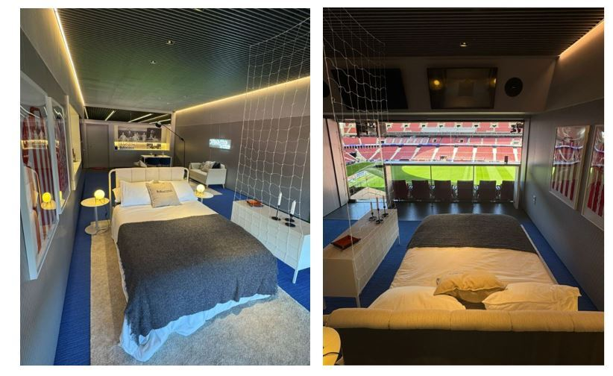

Fan Home, by Fotocasa en uno de los palcos del Riyadh Air Metropolitano

**Sobre los Premios Eventoplus**

**Los Premios Eventoplus son los galardones de referencia del sector de eventos** y reuniones en España y Portugal. Su misión es mejorar, profesionalizar, fomentar las buenas prácticas, estimular la creatividad, reconocer el talento y la implicación de todos los actores (proveedores, agencias, clientes) y crear orgullo en este gran sector.

Siguiendo un proceso totalmente transparente, los ganadores son elegidos por un jurado independiente, conforme a las bases definidas por la organización. El Grupo Eventoplus no interviene en las votaciones.

Con este reconocimiento, [**Fotocasa**](https://www.fotocasa.es) **refuerza su apuesta por la innovación en comunicación y marketing experiencial**, acercando la marca de una manera diferente y memorable al público.

**Sobre Fotocasa**

Portal inmobiliario que cuenta con inmuebles de segunda mano, promociones de obra nueva y viviendas de alquiler. Cada mes genera un tráfico de 34 millones de visitas (75% a través de dispositivos móviles). Mensualmente elabora el [índice inmobiliario Fotocasa](https://www.fotocasa.es/indice/), un informe de referencia sobre la evolución del precio medio de la vivienda en España, tanto en venta como en alquiler.

Toda nuestra información la puedes encontrar en nuestra [Sala de Prensa](http://prensa.fotocasa.es).

[Más información sobre Fotocasa](https://www.fotocasa.es/es/quienes-somos/).

**Sobre Adevinta**

Adevinta es un grupo de empresas líder en marketplaces digitales y una de las principales empresas del sector tecnológico del país, con más de 18 millones de usuarios únicos al mes en sus plataformas de los sectores inmobiliario ([Fotocasa](https://www.fotocasa.es/es/) y [habitaclia](https://www.habitaclia.com/)), empleo ([InfoJobs](https://www.infojobs.net/)), motor ([coches.net](https://www.coches.net/) y [motos.net](https://motos.coches.net/)) y compraventa de artículos de segunda mano ([Milanuncios](https://www.milanuncios.com/)).

Los negocios de Adevinta han evolucionado del papel al online a lo largo de más de 40 años de trayectoria en España, convirtiéndose en referentes de Internet. Con sede en Barcelona, la compañía cuenta con una plantilla de más de 1.000 personas comprometidas con fomentar un cambio positivo en el mundo a través de tecnología innovadora, otorgando una nueva oportunidad a quienes la están buscando y dando a las cosas una segunda vida.

Adevinta tiene presencia mundial en 10 países. El conjunto de sus plataformas locales recibe un promedio de 2.500 millones de visitas cada mes.

Más información en [adevinta.es](http://adevinta.es)

**Departamento Comunicación Fotocasa**

**Anaïs López**

[comunicacion@fotocasa.es](mailto:comunicacion@fotocasa.es)

620 66 29 26